**Міністерство освіти і науки України**

**Національний технічний університет України «Київський політехнічний інститут імені Ігоря Сікорського"**

**Факультет інформатики та обчислювальної техніки**

**Кафедра інформатики та програмної інженерії**

**Звіт**

з лабораторної роботи № 3 з дисципліни

«Проектування алгоритмів»

„**Проектування і аналіз алгоритмів для вирішення NP-складних задач ч.1**”

**Виконав(ла)**

(шифр, прізвище, ім'я, по батькові)

*ІП-01 Пашковський Євгеній Сергійович*

**Перевірив**

(прізвище, ім'я, по батькові)

*Вєчерковська А. С.*

Київ 2021

Зміст

1 Мета лабораторної роботи 3

2 Завдання 4

3 Виконання 5

3.1 Програмна реалізація алгоритму 5

3.1.1 Вихідний код 5

3.1.2 Приклади роботи 8

3.2 Тестування алгоритму 11

3.2.1 Значення цільової функції зі збільшенням кількості ітерацій 11

3.2.2 Графіки залежності розв'язку від числа ітерацій 12

Висновок 14

Критерії оцінювання 15

# Мета лабораторної роботи

Мета роботи – вивчити основні підходи формалізації метаеврестичних алгоритмів і вирішення типових задач з їхньою допомогою.

# Завдання

Згідно варіанту, розробити алгоритм вирішення задачі і виконати його програмну реалізацію на будь-якій мові програмування.

Задача, алгоритм і його параметри наведені в таблиці 2.1.

Зафіксувати якість отриманого розв'язку (значення цільової функції) після кожних 20 ітерацій до 1000 і побудувати графік залежності якості розв'язку від числа ітерацій.

Зробити узагальнений висновок.

Таблиця 2.1 – Варіанти алгоритмів

|  |  |
| --- | --- |
| **№** | **Задача і алгоритм** |
| 19 | Задача про рюкзак (місткість P=250, 100 предметів, цінність предметів від 2 до 30 (випадкова), вага від 1 до 25 (випадкова)), генетичний алгоритм (початкова популяція 100 осіб кожна по 1 різному предмету, оператор схрещування триточковий 25%, мутація з ймовірністю 5% два випадкові гени міняються місцями). Розробити власний оператор локального покращення. |

# Виконання

## Програмна реалізація алгоритму

### Вихідний код

'use strict';

const generateRandom = require('./generateRandom.js');

const Population = require('./Population.js');

const fs = require('fs');

const P = 250;

const initialPopulationCount = 100;

const crossbreedingOperator = 0.25;

const mutationProbability = 0.05;

const iterations = 1000;

class Lab3 {

start() {

const population = new Population(P, initialPopulationCount);

fs.writeFileSync('./log.log', '');

let bestEntityEver = null;

for (let i = 0; i < iterations; i++) {

if (population.entities.length === 0) break;

const bestEntity = population.bestEntity;

if (!bestEntityEver || bestEntity.value > bestEntityEver.value) {

bestEntityEver = bestEntity;

}

const father1 = bestEntity;

const randomIndex = Math.round(

generateRandom(0, population.entities.length - 1)

);

const father2 = population.entities[randomIndex];

population.doCrossbreeding(

father1,

father2,

crossbreedingOperator,

mutationProbability

);

population.killWorst();

if (i % 20 === 0)

fs.appendFileSync(

'./log.log',

bestEntityEver.items

.map(el => el.value)

.reduce((acc, el) => acc + el) +

' ' +

bestEntityEver.weight +

' ' +

population.entities.length +

'\n'

);

}

console.log('Population left: ' + population.entities.length);

console.log('Value: ' + bestEntityEver.value);

console.log('Weight: ' + bestEntityEver.weight);

console.log(bestEntityEver);

process.exit();

}

}

module.exports = Lab3;

'use strict';

class Item {

constructor(weight, value) {

this.weight = weight;

this.value = value;

}

}

module.exports = Item;

'use strict';

module.exports = (min = 0, max = 1) => Math.random() * (max - min) + min;

'use strict';

const generateRandom = require('./generateRandom.js');

const Entity = require('./Entity.js');

const Item = require('./Item.js');

const itemsCount = 100;

const weight = { min: 1, max: 25 };

const value = { min: 2, max: 30 };

class Population {

#mapping = [];

constructor(maxWeight, initialCount) {

for (let i = 0; i < itemsCount; i++) {

this.#mapping.push(

new Item(

Math.round(generateRandom(weight.min, weight.max)),

Math.round(generateRandom(value.min, value.max))

)

);

}

this.maxWeight = maxWeight;

this.entities = [];

for (let i = 0; i < initialCount; i++) {

const genes = [];

for (let j = 0; j < initialCount; j++) {

genes.push(i === j ? 1 : 0);

}

this.entities.push(new Entity(genes, this.#getItems(genes)));

}

}

#getItems(genes) {

return genes

.map((el, i) => (el === 1 ? this.#mapping[i] : null))

.filter(el => el !== null);

}

#useImprovementOperator(genes) {

const lightWeightItemToAdd = genes

.map((el, i) => (el === 0 ? this.#mapping[i] : null))

.filter(el => el !== null)

.reduce((acc, el) => (acc.weight < el.weight ? acc : el));

genes[this.#mapping.indexOf(lightWeightItemToAdd)] = 1;

if (new Entity(genes, this.#getItems(genes)).weight > this.maxWeight) {

return false;

}

return genes;

}

doCrossbreeding(

father1,

father2,

crossbreedingOperator,

mutationProbability = 0

) {

const crossbreedingSize = itemsCount * crossbreedingOperator;

const crossbreedingPieces = 1 / crossbreedingOperator;

const genes1 = new Array(...father1.genes);

const genes2 = new Array(...father2.genes);

let newGenes = [];

let flag = false;

let offset = 0;

for (let i = 0; i < crossbreedingPieces; i++) {

const gene = flag ? genes2 : genes1;

newGenes.push(...gene.slice(offset, offset + crossbreedingSize));

offset += crossbreedingSize;

flag = !flag;

}

const possibleGene = this.#useImprovementOperator(newGenes);

if (!possibleGene) {

if (Math.random() < mutationProbability) {

const i = Math.round(generateRandom(0, itemsCount - 1));

const j = Math.round(generateRandom(0, itemsCount - 1));

const buf = newGenes[i];

newGenes[i] = newGenes[j];

newGenes[j] = buf;

}

} else {

newGenes = possibleGene;

}

const newEntity = new Entity(newGenes, this.#getItems(newGenes));

if (newEntity.weight > this.maxWeight) {

return false;

}

this.entities.push(newEntity);

return newEntity;

}

killWorst() {

this.entities.splice(this.entities.indexOf(this.worstEntity), 1);

}

get bestEntity() {

return this.entities.reduce((acc, el) => (el.value > acc.value ? el : acc));

}

get worstEntity() {

return this.entities.reduce((acc, el) => (el.value < acc.value ? el : acc));

}

}

module.exports = Population;

'use strict';

class Entity {

constructor(genes, items) {

this.genes = genes;

this.items = items;

}

get weight() {

let w = 0;

for (const item of this.items) {

w += item.weight;

}

return w;

}

get value() {

let v = 0;

for (const item of this.items) {

v += item.value;

}

return v;

}

}

module.exports = Entity;

### Приклади роботи

На рисунках 3.1 і 3.2 показані приклади роботи програми.

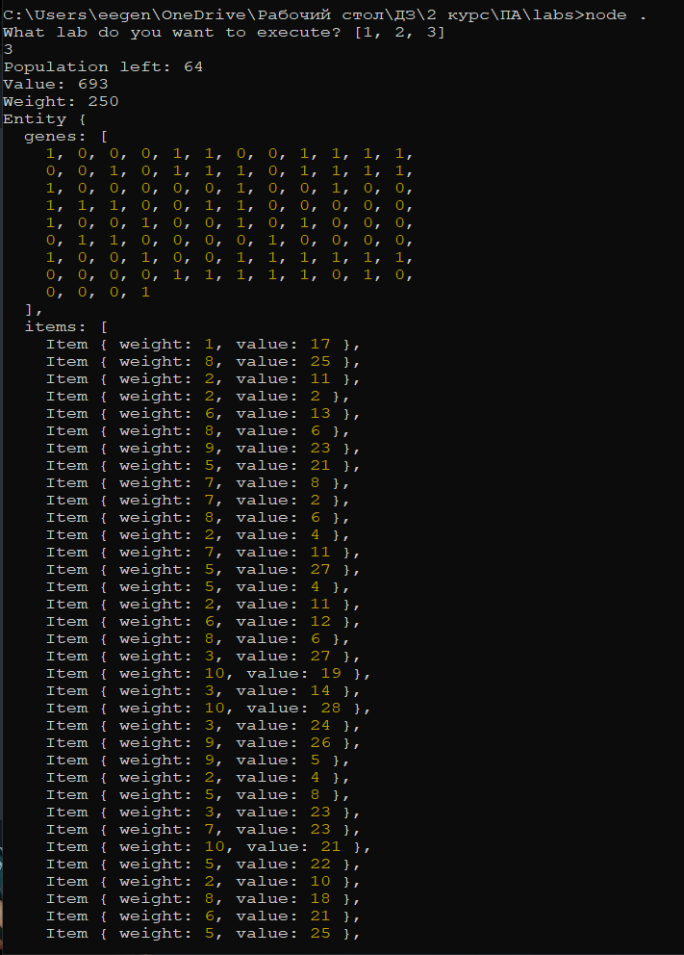

Рисунок 3.1

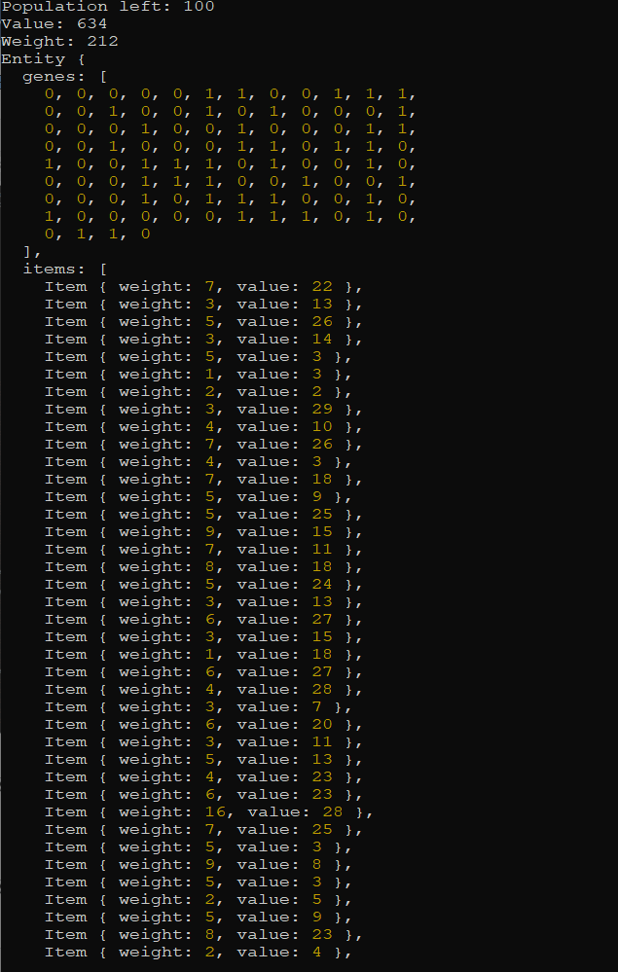

Рисунок 3.2

## Тестування алгоритму

### Значення цільової функції зі збільшенням кількості ітерацій

У таблиці 3.1 наведено значення цільової функції зі збільшенням кількості ітерацій.

|  |  |
| --- | --- |
| Кількість ітерацій | Значення функції (загальна цінність) |
| 20 | 30 |
| 40 | 53 |
| 60 | 55 |
| 80 | 60 |
| 100 | 60 |
| 120 | 60 |
| 140 | 60 |
| 160 | 60 |
| 180 | 60 |
| 200 | 60 |
| 220 | 60 |
| 240 | 60 |
| 260 | 106 |
| 280 | 162 |
| 300 | 218 |
| 320 | 243 |
| 340 | 243 |
| 360 | 250 |
| 380 | 253 |
| 400 | 253 |
| 420 | 256 |
| 440 | 256 |
| 460 | 266 |
| 480 | 293 |
| 500 | 318 |
| 520 | 318 |
| 540 | 322 |
| 560 | 327 |
| 580 | 327 |
| 600 | 327 |
| 620 | 356 |
| 640 | 379 |
| 660 | 399 |
| 680 | 478 |
| 700 | 489 |
| 720 | 507 |
| 740 | 507 |
| 760 | 507 |
| 780 | 507 |
| 800 | 507 |
| 820 | 507 |
| 840 | 555 |
| 860 | 555 |
| 880 | 593 |
| 900 | 593 |
| 920 | 611 |
| 940 | 619 |
| 960 | 619 |
| 980 | 619 |
| 1000 | 634 |

### Графіки залежності розв'язку від числа ітерацій

На рисунку 3.3 наведений графік, який показує якість отриманого розв'язку.

Рисунок 3.3 – Графіки залежності розв'язку від числа ітерацій

Висновок

В рамках даної лабораторної роботи я розглянув метаевристичні алгоритми для вирішення NP-складних задач, розробив та реалізував генетичний алгоритм для вирішення задачі про рюкзак, розробив власний оператор покращення, проаналізував його ефективність, залежність якості розв’язку від кількості ітерацій, побудував відповідні графіки.

Критерії оцінювання

При здачі лабораторної роботи до 5.11.2021 включно максимальний бал дорівнює – 5. Після 5.11.2021 максимальний бал дорівнює – 1.

Критерії оцінювання у відсотках від максимального балу:

* програмна реалізація алгоритму – 75%;
* тестування алгоритму– 20%;
* висновок – 5%.